РАЗРАБОТКА ПРОГРАММЫ ДЛЯ ТРАНСЛЯЦИИ И ВЫЧИСЛЕНИЯ АРИФМЕТИЧЕСКИХ ВЫРАЖЕНИЙ

Авторы: Новиков Евгений, Иванов Владислав, 11 класс
Руководитель: Титова Людмила Ивановна, учитель информатики
Образовательное учреждение: МОУ лицей «Серпухов», г. Серпухов

DEVELOPMENT OF THE PROGRAM FOR TRANSLATION AND CALCULATION OF ARITHMETIC EXPRESSIONS
Novikov E., Ivanov V.

При решении задач на компьютере практически всегда приходится сталкиваться с вычислениями выражений. Обычно расчетные формулы записываются в код программы на этапе программирования и при запуске программы на выполнение они автоматически транслируются и вычисляются компьютером, но иногда необходимо вводить формулу уже в процессе работы программы. И здесь возникает проблема, которая состоит в необходимости приведения формулы к виду пригодному для вычислений с точки зрения компьютера.
Цель данной работы - разработать программу трансляции и вычисления арифметических выражений.
Для достижения цели необходимо выполнить следующие задачи:
- Изучить теоретический материал по данному вопросу.
- На основе изученного теоретического материала выбрать оптимальный алгоритм и средства для его реализации.
- Разработать алгоритмы для трансляции и вычисления арифметических выражений.
- Реализовать программу в среде программирования Delphi для демонстрации работы алгоритмов трансляции и вычисления арифметических выражений.

Форма записи алгебраических выражений, которая знакома нам со школы, называется инфиксной (in-fix). Для этой формы записи характерно то, что знаки операций располагаются между операндами, а в самой записи могут присутствовать скобки. При построении трансляторов произвольных алгебраических выражений, заданных в инфиксной форме, возникает ряд сложностей, а именно:
- Последовательность выполнения операций зависит от скобочной структуры выражения
- Внутри скобок последовательность выполнения операций зависит от их приоритета
От этих сложностей можно избавиться, представив выражение в постфиксной форме (post-fix), которую еще называют обратной польской записью. Выражение в постфиксной форме не имеет скобок, что позволяет не обращать внимания на приоритеты, связанные с ними. А за счет того, что все операнды расположены перед знаком операции, выражение можно вычислить последовательно, за один проход слева направо, что позволяет не учитывать приоритетов знаков операций.

Ниже приведен пример записи выражения в инфиксной и постфиксной форме.

Инфиксная форма записи | Постфиксная форма записи
7 + ( 5 - 2 ) * 4 | 7 5 2 - 4 * +

Итак, чтобы вычислить инфиксное выражение, его сначала нужно преобразовать в постфиксную форму, а затем вычислить полученное постфиксное выражение.
В рамках данной работы были реализованы следующие алгоритмы: алгоритм преобразования выражения из инфиксной формы в постфиксную форму; алгоритм вычисления постфиксных выражений.
Алгоритм преобразования выражения в постфиксную форму
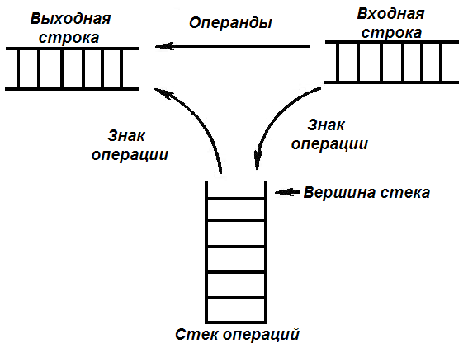
Арифметическое выражение рассматривается как входная строка символов. Входная строка просматривается слева направо. Операнды переписываются в выходную строку сразу, минуя стек, а знаки помещаются в стек операций и дальнейшие действия определяются таблицей решений, в соответствии с которой происходит одно из 5 действий:
Рис.1
1 – знак добавляется к вершине стека и происходит выборка следующего символа из входной строки;
2 – знак, находящийся ниже вершины стека добавляется к выходной строке, а последний поступивший знак занимает его место. Происходит повторное сравнение двух верхних знаков стека.
 | Знак в вершине стека
Знак ниже вершины |  | ⊥ | + | - | * | / | ( | )
Знак ниже вершины | ⊥ | 4 | 1 | 1 | 1 | 1 | 1 | 5
Знак ниже вершины | + | 2 | 2 | 2 | 1 | 1 | 1 | 2
Знак ниже вершины | - | 2 | 2 | 2 | 1 | 1 | 1 | 2
Знак ниже вершины | * | 2 | 2 | 2 | 2 | 2 | 1 | 2
Знак ниже вершины | / | 2 | 2 | 2 | 2 | 2 | 1 | 2
Знак ниже вершины | ( | 5 | 1 | 1 | 1 | 1 | 1 | 3
3 – Два знака расположенные в вершине стека уничтожаются, и происходит выборка следующего символа из входной строки;
4 – Конец преобразования.
5 – Завершение преобразования по ошибке

Алгоритм вычисление постфиксного выражения
Обратная польская запись (выходная строка) просматривается слева направо.
Таблица решений
- Если рассматриваемый элемент—операнд, то он отправляется в вершину стека и рассматривается следующий элемент.
- Если рассматриваемый элемент—знак операции, то два последних операнда извлекаются из стека, над ними выполняется эта операция и результат записывается в вершину стека.
- Просмотр продолжается.
В результате последовательного выполнения этого правила будут выполнены все операции, имеющиеся в выражении, и запись сократится до одного элемента—результата вычисления выражения.
Применение этих алгоритмов позволило разработать прикладную программу, которая предназначена для вычисления произвольных арифметических выражений, записанных в инфиксной форме. Ниже приведена обобщенная блок-схема программы «Транслятор арифметических выражений» (Рис. 2).
НАЧАЛО
Ввод исходного арифметического выражения в инфиксной форме
Преобразование выражения из инфиксной формы в постфиксную форму
Вывод арифметического выражения в постфиксной форме
Вычисление постфиксного выражения
Вывод результата вычисления постфиксного выражения
КОНЕЦ
Рис. 2
Программа позволяет преобразовывать арифметические выражения, в состав которых входят только операции сложения, вычитания, умножения, деления и скобки (для изменения порядка выполнения операций). Функциональность данной программы довольно просто расширить (добавить новые операции и различные функции), для этого необходимо всего лишь доработать таблицу решений. При этом алгоритм остается прежним.
Работая над данным проектом мы познакомились с различными формами записи арифметических выражений, алгоритмами преобразований выражений из инфиксной формы в постфиксную, изучили принцип работы стека и способы его организации (статический массив или динамический список), а также получили практический опыт разработки простейшего транслятора выражений.

Список литературы
- А. В. Ахо, Р. Сети, Д. Д. Ульман. Компиляторы: принципы, технологии и инструменты. М.: «Вильямс», 2003. – 1184 с.
- Компаниец Р., Маньков Е., Филатов Н. Системное программирование. Основы построения трансляторов - СПб.: "Корона принт", 2000. - 256 с.
- Поляков К.Ю. Информатика. Углубленный уровень: учебник для 11 класса: в 2 ч. Ч.2. – М.: БИНОМ. Лаборатория знаний, 2013. – 304 с.

Под транслятором понимают любую программу, которая преобразует строку символов (т.е. исходную программу) в другую строку символов (объектную программу). Результатом этого процесса может быть как программа на машинном языке для той или иной машины, так и исходный текст программы на каком-либо другом языке
Стек (англ. stack — стопка) — это структура данных с методом доступа к элементам LIFO (Last-In, First-Out "последним пришел — первым вышел").

